Лабораторная работа №13
Тема: Access-List’ы. Network Address Translation.

1. Схемы сети:
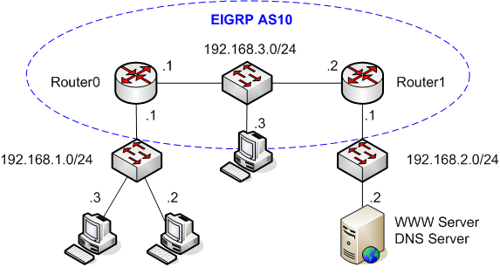

2. На схеме сети показано распределение IP адресного пространства и используемый протокол динамической марщрутизации.
3. На маршрутизаторе Router1 установите пароль для доступа к маршрутизатору через telnet, а также пароль для перехода в привилегированный режим работы.
4. Создайте Access-List и настройте маршрутизатор Router1 так, чтобы к нему можно было подключаться по протоколу telnet только с хостов из сети 192.168.2.0/24.
5. Ограничьте прохождение транзитного трафика через маршрутизатор Router1 со стороны маршрутизатора Router0, разрешив следующие типы трафика:
- трафик ICMP от любого источника, любому получателю;
- трафик DNS от любого источника к DNS серверу;
- трафик TELNET от любого источника, любому получателю;
- трафик WWW из сети 192.168.3.0/24 к WWW серверу;
- трафик протокола EIGRP.
6. Настройте NAT на маршрутизаторе Router0 так, чтобы хосты из сети 192.168.1.0/24 могли подключаться к WWW серверу от имени адреса интерфейса маршрутизатора Router0 из сети 192.168.3.0/24.
7. Проверьте попадание пакетов в Access-List’ы на маршрутизаторах и создание записей в NAT таблице на маршрутизаторе Router0.
Примечание:
Просмотр Access-list’ов: # show access-list [N]
Просмотр таблицы NAT: #show ip nat translation
Просмотр статистики NAT: # show ip nat statistics
Задание пароля доступа через telnet: (config)#line vty 0 4; (config-line)#password <password>; (config-line)#login.
Задание пароля для привилигированного режима работы: (config)# enable secret <password>
Создание простого Access-list’а: (config)#access-list <num> permit|deny <address> <wildcard>
Создание расширенного Access-list’а: (config)#access-list <num> permit|deny <protocol> <source address> <wildcard> <destination address> <wildcard> [<options>]
Назначение access-list’а на интерфейсе: (config-if)#ip access-group <num> in|out
Назначение access-list’а на линии: (config-line)#ip access-class <num> in|out
Настройка PAT с использованием адреса интерфейса: (config)#ip nat onside source list <num> interface <name> [overload]
Настройка NAT на интерфейсе: (config-if)#ip nat inside|outside

